Додаток 1
до рішення 70 сесії Менської міської ради 8 скликання
23 лютого 2026 року № 123

Графічні матеріали
з визначеним місцем розташування земельної ділянки
в м. Мена по вул. Остреченська
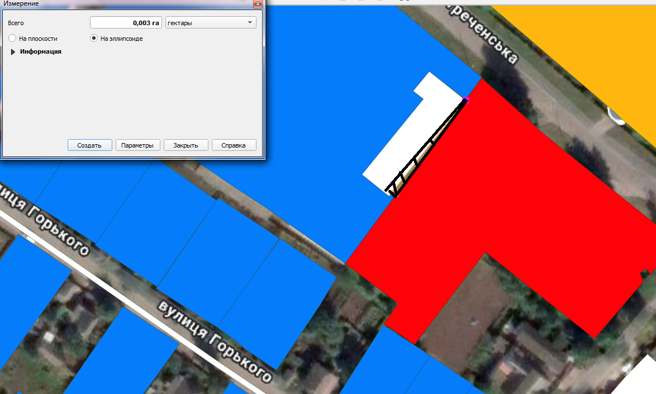

Начальник відділу земельних відносин,
агропромислового комплексу та екології
Менської міської ради Оксана СКИРТА
Додаток 2
до рішення 70 сесії Менської міської ради 8 скликання
23 лютого 2026 року № 123

Графічні матеріали
з визначеним місцем розташування земельної ділянки в с. Куковичі
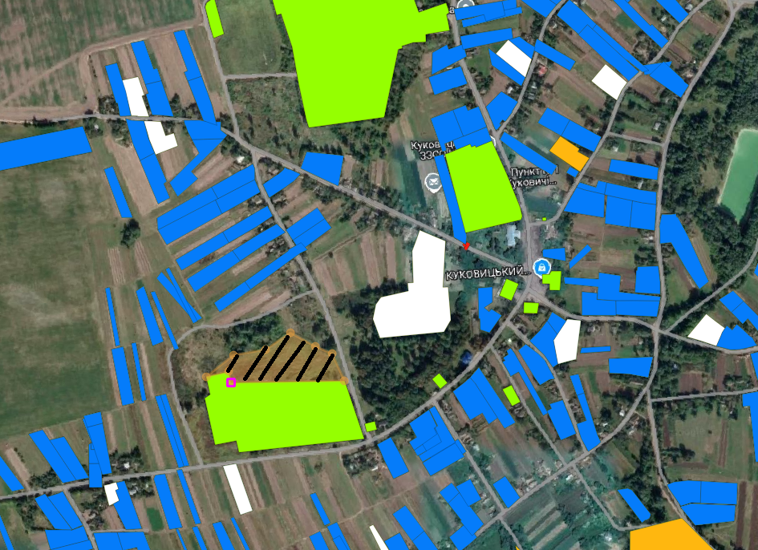

Начальник відділу земельних відносин,
агропромислового комплексу та екології
Менської міської ради Оксана СКИРТА
Додаток 3
до рішення 70 сесії Менської міської ради 8 скликання
23 лютого 2026 року № 123

Графічні матеріали
з визначеним місцем розташування земельної ділянки
в селищі Макошине, по вул. Центральна, 20 В.
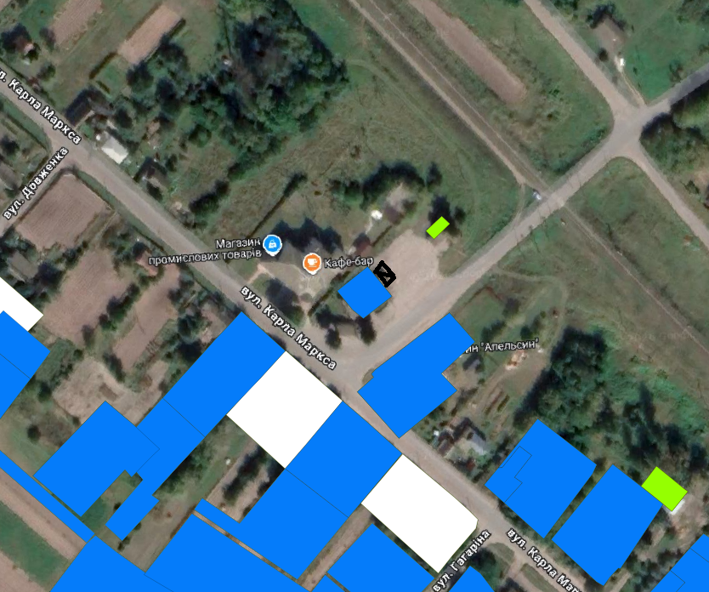

Начальник відділу земельних відносин,
агропромислового комплексу та екології
Менської міської ради Оксана СКИРТА

